Hamburg, 15.11.2024

***Liebe zugelassene Bewerber:innen,***

alle Materialien, Reader, Basiskompetenzbeschreibungen bzw. Operatoren, Prüfungshandreichungen und Informationsblätter stellen wir Ihnen in einem moodle-Kurs zur Externenprüfung 2025 zur Verfügung. Damit Sie möglichst unkompliziert auf diese Informationen zurückgreifen können, müssen Sie Folgendes tun:

1. Sie öffnen einen Browser (Edge, Safari, Firefox, Google Chrome usw.)
2. In die Adresszeile Ihres Browsers geben Sie diese Adresse ein:

<https://moodle.bs21-hh.logoip.de/course/view.php?id=217>

Sie landen unmittelbar in unserem moodle-Kurs zur Externenprüfung 2025 und können sich dann darin orientieren, Verzeichnisse und Dateien herunterladen. Das geht so:

1. Sie klicken auf das jeweilige Themen-Rechteck, z. B***. Prüfungshandreichungen …*** :

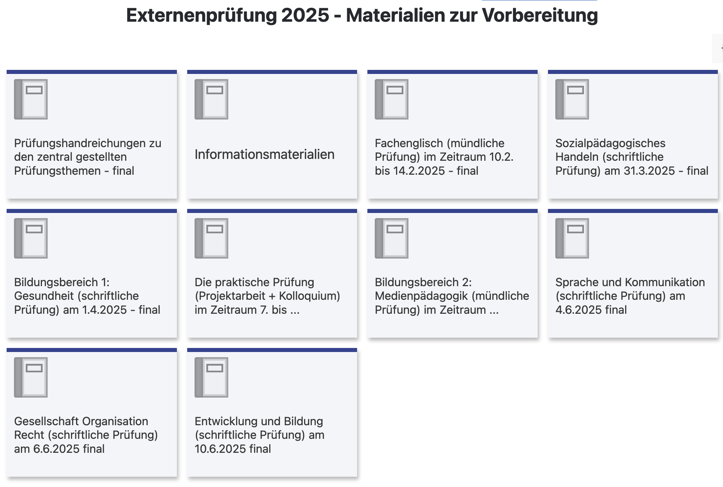

1. Das Feld öffnet sich und zeigt ein Verzeichnis an, Sie klicken auf die blaue Zeile, hier z. B.:

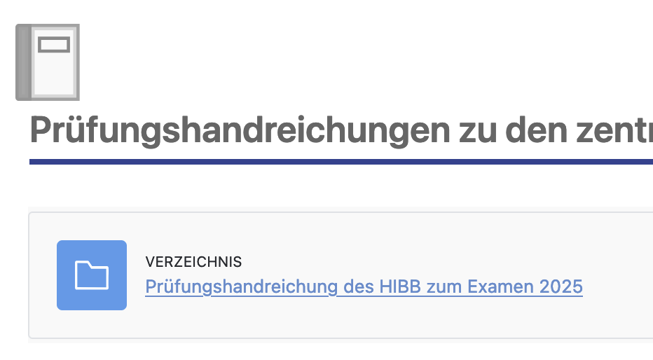

1. Das Verzeichnis öffnet sich, Sie klicken jetzt auf:

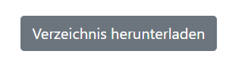

Das Verzeichnis wird nun in den Download-Ordner Ihres Computers geladen. Von dort aus können Sie nun dieses Material öffnen, verschieben, drucken usw.

Wiederholen Sie die Schritte 1-3, um alle anderen Themen-Rechtecke zu öffnen und um die dort hinterlegten Materialien zu downloaden.